***Présents:***

* **CLDR:** voir annexe
* **Administration communale:** Donatienne SOLHEID
* **FRW:** Stany NOËL et François CRONENBERG
* **Bureau Lacasse :**Cécile Romand

***Excusés:*** voir Annexe

**Ordre du jour :**

1. Accueil des membres
2. Approbation du compte-rendu
3. Résultats de l’examen de la liste des projets avec 1ère priorisation effectuée par la CLDR
4. Création de Groupes de Travail (GT) « Projet »
5. Information sur : a) le projet Life « Vallées ardennaises » et b) Le dossier de candidature Parc national Hautes-Fagnes
6. Divers
7. Suites & Agenda

# Accueil des membres

Le président ouvre la séance en souhaitant la bienvenue à tous les membres et cite les personnes excusées.

# Approbation du compte-rendu de la réunion du 12 octobre

Remarque d’un membre (excusé) estimant que le c-r et l’invitation sont transmis tardivement, ce qui ne lui a pas permis d’être présent.

La date avait été annoncée à la réunion précédente, mais la rédaction du c-r (et donc son envoi) a été plus tardive que prévu (programme de travail chargé). La prochaine fois, ce sera plus tôt.

# 3. Résultat de l’examen de la liste des projets : mise en relation avec la Stratégie (Objectifs) et 1ère priorisation effectuée par le CLDR:

**Rappel :** lors de la séance précédente, les 21 membres présents ont pu passer la liste des 26 projets en revue; complémentairement, les absents/excusés ont été invités à faire cet exercice chez eux par le sondage GooglForm : 4 membres y ont participé.

Total des répondants : 25

Chaque membre était invité à attribuer à chaque projet une « force » (1 = faible, 2  = moyen, 3 = fort), permettant de vérifier sa pertinence, son « efficacité » pour concrétiser l’objectif.

Les résultats de ce travail sont présentés : plus la couleur tend vers le vert, plus le projet est jugé pertinent et fort ; plus elle tend vers le rouge, plus il est jugé faible.



**Commentaires :**

Tous les projets répondent aux Objectifs; la cohérence est vérifiée.

Sur un maximum de 75 points à obtenir (25 membres x 3 points), 6 projets atteignent ou dépassent 60 points et émergent dès lors comme **à traiter en priorité**; c’est spécialement le cas pour la création de pistes cyclables et de trottoirs. Aucun projet n’est rejeté : deux projets dépassent de justesse la moitié des points à obtenir.

En replaçant ces projets par rapport aux Objectifs de Développement auxquels ils se rapportent, 4 des 6 projets « prioritaires » concernent **l’Objectif b** « *Déployer une mobilité douce en rendant la circulation routière plus respectueuse des usagers faibles et en réduisant les déplacements motorisés ».*

Dans **l’Objectif a)** *« Rendre le logement accessible et adapté à chacun, intégré dans un habitat harmonieusement développé au sein de villages conviviaux où tous, des plus jeunes aux plus âgés y ont leur place et trouvent des services répondant à leurs besoins »,* seul le projet « Création de logement tremplin » approche des 60 points.

Dans **l’Objectif c)** *« Renforcer l’ancrage de l’économie dans son environnement physique et humain et structurer l’offre de services et produits locaux pour la rendre plus accessible aux consommateurs »,* un seul projet dépasse les 60 points : « Création d’une nouvelle zone d’activités locales pour PMEs ».

Dans **l’Objectif d)** « *Préserver les ressources naturelles pour soutenir la biodiversité, réduire les émissions de C02 et stimuler la production d’énergies renouvelables »,* idem avec le projet de plantation d’arbres fruitiers.

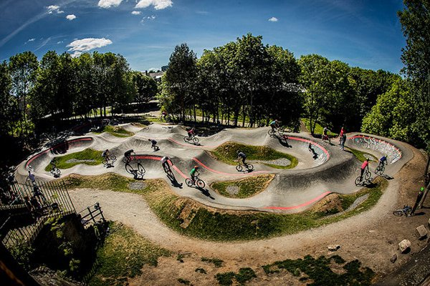En outre, pour un Objectif qu’il jugeait ‘en manque’ de projet ou de projet suffisamment fort, chaque membre pouvait également ajouter un/des projet(s), voire, le cas échéant, ‘repêcher’ un projet des autres listes (Existant, Lot ‘0’, actuellement non-retenus). Des projets supplémentaires ont ainsi été proposés : ils sont rapidement passés en revue.

A la demande d’un membre, le projet de création d’un « Pumptrack » présenté : il s’agit d’un parcours en boucle fermée, constitué de plusieurs bosses consécutives et de virages relevés, et peut être utilisé avec différents équipements sportifs, dont les VTT, les rollers ou les BMX.

Tous ces projets seront examinés à la prochaine séance, pour être validés (ou non) par la CLDR.

C’est notamment nettement le cas pour l’Objectif d) « *Préserver les ressources naturelles pour soutenir la biodiversité, réduire les émissions de C02 et stimuler la production d’énergies renouvelables »* qui, à ce stade, ne compte que 3 projets. Dans ce domaine, des initiatives et projets d’actualité voient le jour, venant ainsi les compléter. Il s’agit :

* + - d’une part du projet « LIFE Vallées ardennaises » et du dossier de candidature « Parc national Hautes Fagnes », présenté en séance (voir ci-dessous)
    - d’autre part, des projets du Plan d’Actions pour une Energie Durable (PAED), élaboré dans le cadre de POLLEC (Politique Locale Energie Climat), qui seront présentés à la prochaine séance.

# 4. Information sur : a) le projet Life « Vallées ardennaises » et b) Le dossier de candidature Parc national Hautes-Fagnes

**a) Le projet LIFE Nature et Biodiversité** ***« Restauration écologique des rivières et forêts dans les vallées encaissées des bassins de l'Ourthe, de l'Amblève, de la Vesdre et de l'Our »*** *(*2020-2028) vise à restaurer le lit mineur, le lit majeur et les versants boisés des vallées encaissées ardennaises. Le projet espère ainsi améliorer la qualité des cours d'eau ardennais et rétablir un continuum écologique en faveur de ces habitats et espèces d'intérêt communautaire. Il s'agit par ailleurs du premier projet LIFE wallon qui aborde la restauration écologique globale des vallées. Un budget de 8 975 945 € a été dégagé conjointement par la Wallonie (40%) et la Commission européenne (60%) pour mettre en place les actions du projet.

Les actions du projet seront réalisées dans un périmètre de travail de 24 443 ha répartis sur 35 sites Natura 2000. Sur le territoire de Jalhay sont concernées les vallées de la Gileppe, de la Hoëgne et du Wayai (en amont de Sart).

**Principaux objectifs :**

* Restauration de forêts naturelles de versants et de fonds de vallées, par l'élimination de peuplements ou de semis isolés de résineux, localement renforcée par des plantations.
* Restauration de cours d'eau, tant sur le lit mineur (levée d'obstacles à la libre circulation de la faune aquatique, aménagements du lit mineur, aménagements de gués forestiers, renaturation du tracé des cours d'eau), que sur le lit majeur (restauration de la ripisylve, restauration d'annexes hydrauliques).
* Renforcement des populations relictuelles de moules d'eau douce (Moule perlière et Mulette épaisse) par réintroduction de jeunes individus (ne concerne pas les vallées jalhaytoises)
* Amélioration de la capacité d'accueil de chauves-souris (Grand murin, Murin de Bechstein et Murin des marais) par l'installation de nichoirs en forêt et par l'aménagement de ponts et de barrages.
* Elimination localisée de plantes exotiques envahissantes (Balsamine de l'Himalaya et Renouée du Japon).
* Sensibilisation des partenaires potentiels (forestiers : propriétaires privés, exploitants ; agriculteurs, utilisateurs des cours d'eau, opérateurs touristiques locaux, ...) désireux de collaborer avec le LIFE Vallées ardennaises mais également du grand public intéressé par la nature.

**Pour améliorer l'état de conservation des habitats et espèces d'intérêt communautaire, les actions prévues sont** :

* l'achat de 100 ha de terrain en propriétés privées
* la signature de conventions longue durée pour 200 ha d'îlots de vieillissement en forêt, en propriétés publiques ou privées
* l'abandon définitif, avec compensation financière, et coupe de 150 ha de sylviculture résineuse
* l'élimination des résineux isolés dans les forêts naturelles sur une surface de min. 300 ha
* la plantation de 75 ha de feuillus indigènes, avec ou sans protection
  + la restauration du régime hydrologique de 30 ha de parcelles alluviales du lit majeur
  + la lutte ciblée contre les plantes exotiques envahissantes dans les parcelles alluviales restaurées sur une surface totale minimale de 10 ha
  + l'aménagement de 38 levées d'obstacles à la libre circulation de la faune aquatique
  + l'aménagement hydro-morphologique de 2600 m du lit mineur
  + l'aménagement de 7 gués forestiers
  + le placement de 150 gîtes artificiels en forêt et l'aménagement de 10 ouvrages d'art aménagés en faveur des chauves-souris

**b) Dossier de candidature « Parc national Hautes Fagnes »**

Le Gouvernement wallon (en particulier les Ministres Madame Tellier, en charge de la nature, et Madame De Bue, en charge du tourisme » a lancé un appel à candidature en vue de la création, à terme, de deux parcs nationaux en Wallonie. La commune de Jalhay et 6 autres communes voisines se sont associées, au sein de la Conférence des Bourgmestres de la Région de Verviers » pour déposer un dossier.

A la séance précédente, la CLDR a été brièvement informée de ce dossier, dont voici plus de détails.

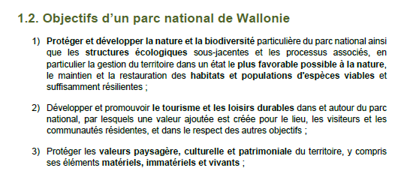

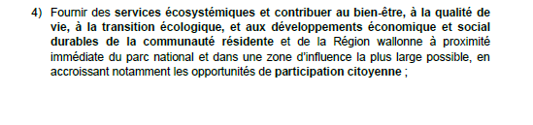

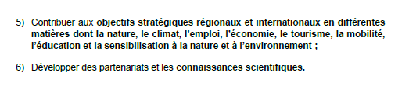

**Brève description de la procédure d’appel à candidatures**

* Lancement de l’appel à candidature au 1er juillet 2021
* Dépôt du dossier de candidature (note d’intention) pour le 1er novembre
* Présélection (jury) pour fin d’année : 4 dossiers retenus (7 dossiers ont été déposés)
* 2022 : élaboration d’un Plan directeur et opérationnel (financée par la Région wallonne)
* Fin 2022 : sélection des 2 Parcs nationaux (qui disposeront chacun d’un budget de l’ordre de 13 Mi € pour mettre en œuvre leurs plans directeurs et opérationnels, entre 2023 et 2028).

**Note d’intention (25 pages + cartes et annexes)**

5 parties :

* Vision globale
* Taille et cohérence
* Qualité biologique et naturelle
* Valeur d’expérience unique
* Coalition territoriale, bureau de projet, engagements

**Périmètre du territoire** (qui s’étend sur 12.190 ha, composé de +/-5.000 ha de réserves naturelles domaniales et des forêts périphériques, appelées à être partiellement « renaturées » : déboisement et retour de la forêt feuillue initiale). Ce périmètre a été défini tenant compte des critères d’admissibilité à remplir et de critères spécifiques au site (altitude, paysages, ..). La partie de Jalhay concerné couvre les « fermes en Fagne » et la Réserve de la « Grande Fange »



**Localisation des zones d’accueil (existantes et à créer), portes d’entées et zones de délestage**



# Suite et agenda

A la prochaine réunion, fixée au 13 décembre, la CLDR :

1. recevra une information sur le Plan d’Actions pour une Energie Durables et les projets en lien avec l’Objectif d) « *Préserver les ressources naturelles pour soutenir la biodiversité,* ***réduire les émissions de C02 et stimuler la production d’énergies renouvelables »***
2. examinera les projets proposés/ajoutés, pour les traiter (validation ou non)
3. tenant compte des résultats présentés au point 3, travaillera en (sous)groupes (par tronçon) sur le projet de « création de liaisons cyclables intervillages » par tronçons : n°2 : Croupet du moulin, n°3 : Royompé Charneux, n°4 : Charneux Surister,   
   n°5 : Charneux Jalhay   
   Un tracé existe, mais doit être affiné et précisé, de manière à permettre au bureau Lacasse de rédiger les fiches-projets. Un membre demande d’ajouter la liaison Solwaster - Royompré/Charneux.

La suite consistera pour l’essentiel à traiter les fiches-projets, tenant compte des résultats présentés ci-dessus.

# Divers

Prochaine réunion : lundi **13 décembre 2021 à la salle de Solwaster**

La séance est levée 22h20.

# Annexe 1: Présence des membres de la CLDR

|  |  |  |  |
| --- | --- | --- | --- |
| ***Pour les représentants du Conseil communal 4****/8* | | | |
| NOM |  | NOM |  |
| FRANSOLET Michel | P | LAURENT Eric | P |
| BAWIN Luc | A | HOUSSA Dimitri | P |
| HEUSDENS Didier | P | VANDEBERG Victoria | P |
| SWARTENBROUCKX Vincent | E | LERHO Francis | A |
| ***Pour les représentants de la population 15****/46* | | | |
| ADANS-DESTER Pascale | P | LECLOUX Julien | A |
| BALTUS Raymond | A | LECLOUX Isabel | A |
| BECKER Luc | P | LEFEBVRE Thomas | A |
| BECKERS Julien | A | MICHOEL Julien | P |
| BECO Olivier | E | MINEZ Sabine | A |
| BELBOOM André | P | MONFORT Marc | P |
| BLEUART Anne-Marie | P | MOUREAU Joseph | E |
| BOSSUT Francis | E | MULLER Claudine | E |
| BREUER Xavier | E | NICOLET Roger | A |
| CORTEIL Alain | P | ORBAN Anne | E |
| DELPORTE Michel | A | PIRNAY Francine | A |
| DEMORCY Didier | A | PONCELET Guillaume | E |
| DREZE-SEYNAEVE Anne-Marie | E | SCHMITZ Thibault | A |
| DUPONT Michel | P | SENTE Cécile | P |
| EENENS Jacqueline | P | SENTE Françoise | E |
| FRANSOLET Anne | A | STATTROPP Patrick | E |
| FRANSSEN Eva | P | THEATE Pierre | P |
| GEORIS Jean | P | THOREZ Martine | P |
| GREGOIRE Jean-Philippe | P | VERHAEGHE Léon | A |
| GRILLI Serge | A | VROONEN Philippe | A |
| JACQUEMIN Pierre | A | WIES Claude | A |
| KÖNINCKX Jean-Benoit | A | WUIDART Jérémy | A |
| LAOUREUX Pierre | E | ZURSTRASSEN Pirly | E |

**Total** : 19/46 membres sont présents à la réunion

Candidats invités : /